**苏 州 职 业 大 学**

**2019 届毕业设计（论文）**

**学生成绩管理系统**

院 （系） 信息工程系

专 业 计算机网络应用

班 级 信息1501

姓 名 王雨菲

指导教师 华 康

起讫日期 3月1日～5月1日

2019年5月1日

摘要：计算机为我们学习和工作的得力助手。今天,计算机的价格已经十分低廉,性能有了长足的进步,它已经被应用于许多领域。另外,信息技术在管理方面也有了越来越深入而广泛的应用,信息管理系统的实施在技术上已逐步成熟。信息管理系统是一个不断发展的新型学科,任何一个单位要生存要发展,要高效率地把内部活动有机地组织起来,就必须建立与自身特点相适应的信息管理系统。尤其是在学校里,要处理海量的学生数据相当麻烦,为了解决传统学生成绩管理所面临着的这些问题,学生成绩管理系统也就应运而生了。本文阐述了学生成绩管理工作与信息化紧密结合的管理系统的背景和意义,对该系统的总体结构和各功能模块进行了详细的论述。系统包括了学生成绩查询模块、学生成绩修改和录入模块、学生成绩求总和排序模块等等。在各个功能模块中对各种信息进行编辑,具体包括添加、修改、删除、查询等基本操作。把学生成绩管理简单化,以节省更多的人力和不必要的工作。

关键词:学生成绩管理系统;VC++6.0;指针,链表,类,文件存储与读取

Abstract

The computer has become our right-hand man to study and work.Today, the price of computers has been very low,the performance has made substantialprogress,it has been used in many fields.In addition,the management of information technology has also been growing in depth and a wide range of applications, information management system for the implementation of technology has gradually matured.Information management system is a new subject,any one unit to survive and develop,to the internal activities efficiently organized organically,it must establish its own characteristics to adapt to the information management system. Especially in schools,to deal with cumbersome mass of student data,student performance management in order to solve the traditional face of these problems, student achievement management systemalso come into being.

This paper describes the man agement of student performance and information management systems closely integrated the background and significance of the overall structure of the system and the function modules in detail.System includes a query module for student achievement,student performance modifications and entry module,student achievement sorting module,and so the total demand.In each functional module and edit all kinds of information,specifically including add, modify,delete,search and other basic operations.Simplify the management of student achievement in order to save more human and unnecessary work.

Keywords:Studentperformance management system;VC6.0;pointers,linked lists, classes,file storage and retrieval

目录

第一章项目开发 1

1.1项目开发的背境 1

1.2 项目开发的目标 1

1.3 项目开发的意义 1

第二章可行性研究与需求分析 2

2.1 可行性研究 2

2.2 需求分析 2

2.2.1 概述 2

2.2.2 系统需求 2

2.2.3 数据词典 3

2.2.4 数据流程图 3

第三章系统总体设计 4

3.1系统结构设计 4

3.1.1系统设计目标 4

3.2系统总体功能 4

3.2.1系统结构图 4

3.2.2数据库结构设计 6

3.2.3 系统E-R图 7

第四章系统详细设计 9

4.1系统开发工具及运行环境 9

4.2系统各功能模块的设计及实现 9

4.2.1系统管理模块设计 11

4.2.2信息录入模块设计 12

4.2.3信息查询模块设计 18

4.2.4信息打印模块设计 20

第五章系统测试与维护 22

5.1 系统测试 22

5.1.1软件测试的目的 22

5.1.2系统的测试环境 22

5.1.3测试方案设计 22

5.1.4测试结果的评价 23

5.2 系统维护 23

第六章用户手册 24

6.1 软件的安装 24

6.2 登录界面 24

6.3 系统主界面 24

6.4 信息的查询 25

6.5 各种信息的录入 26

6.6 相关资料的打印 26

第七章总结 27

致谢 27

参考文献 28

# 第一章项目开发

1.1项目开发的背境

几年前，各个学校对于学生成绩的管理还是停留在运用手工操作，随着各个学校的规模不断壮大，学生人数逐年增加。关于学生成绩管理工作所涉及的数据量越来越大，有的学校不得不靠增加人力、物力来进行学生成绩管理。但人工管理又有着许多缺陷，比如：效率底、易出错、检索信息慢、对学校的管理提供决策信息较为困难等。学校不能完全掌握每一个学生的学习情况，这样对学校的教学工作及其不利，使学校的教学质量一直停滞不前，所以我想借本次毕业设计之际，开发一个不仅适用于各校的通用高校学生成绩管理系统，使学校能够充分掌握学生的学习情况，便于学校教学工作的进行和改革。

1.2 项目开发的目标

建立学生成绩管理系统，采用计算机对学生成绩进行管理，进一步提高办学效率和现代化水平。使学校对学生的成绩能够快速并准确的录入、修改和查询，更好地掌握每个学生的各科成绩，便于教师的管理。使学生对个人的学习成绩进行更快的查询。让老师能够更好、更快的了解学生的学习情况，使学校的教学质量进一步的提高。

1.3 项目开发的意义

现在我国的一些院校的学生成绩管理水平普遍不高，有的还停留在纸介质基础上，这种管理手段已不能适应时代的进展，因为它浪费了太多的人力和物力。在当今的信息时代，这种传统的管理方法必然被计算机为基础的信息管理系统所取代。如果本系统能被学校所采用，将会改变以往靠手工管理学生成绩的状况，可以树立良好的办学形象，提高工作效率，节省人力和物力。

# 第二章可行性研究与需求分析

2.1 可行性研究

随着学校规模的不断扩大，学生人数逐年增加，学校对学生成绩管理的工作量也越来越大。学生成绩管理涉及大量的数据处理，如果用手工来完成庞大的数据处理，将费时费力，还容易出错，为了满足学校对学生成绩管理的需要，急需要一套学生成绩管理系统来完成这项工作。作为计算机应用的一部分,使用计算机对学生成绩信息加以管理,将拥有着手工管理所无法比拟的优点.例如:输入迅速、查找方便、可靠性高、存储量大、保密性好、寿命长、成本低等。这些优点能够极大地提高学生成绩管理的效率,也是学生成绩的科学化、正规化管理的重要条件。同时还要注意下列几点：

1.由于各方面的限制，如人员不够、技术缺乏等原因，开发时应本着循序渐进，逐步完善的原则，不能贪大求全，盲目开发。

2.要注意信息的准确、及时、适用、经济，只有及时、准确的信息才能保证系统开发的质量和效率。

3.从全局出发注意系统开发的整体优化性，同时还要注意系统的可扩展性和可延伸性。

4.尽量采用学校现有的软硬件环境,及先进的管理系统开发方案,从而达到充分利用学校现有资源、提高系统开发水平和应用效果的以及减少开发成本的目的。

2.2 需求分析

### 2.2.1 概述

分析高校成绩管理的要求，确定管理系统的逻辑功能，以满足高校成绩的要求。第一阶段完成后，该系统应具备较高的可扩充性，便于在此基础上完成第二阶段。

采用结构化分析方法，建立新系统的逻辑模型，这个逻辑模型尽可能避免计算机的专业术语。

### 2.2.2 系统需求

经过一段时间对学校学生成绩管理的调研与分析，以及认真研究了几位老师的意见，所开发的学生成绩管理系统应分成以下几个阶段开发：

第一阶段建立的成绩管理系统由以下5个子系统组成：

1．系统信息的管理，能添加用户、修改用户信息、删除用户。

2．学生基本信息的管理，能对学生基本信息进行添加、删除、修改。

3．班级信息的管理，能对班级基本信息进行添加、删除、修改。

4．学生成绩信息的管理，能对学生成绩基本信息进行添加、删除、修改。

5．对数据的备份、恢复，对学生数据的及时备份。

第二阶段建立的成绩管理系统主要在上次基础上对其功能进行修改以及扩充。在功能扩充上应该使系统更具实用性。

### 2.2.3 数据词典

经过分析，所开发的学生成绩管理系统应有五个数据表，分别是：

1．系统用户数据：高校老师以及管理人员使用成绩管理系统的身份数据，包含的数据项有用户编号、登录口令、权限代码。

2．学生基本信息数据：学生基本信息数据，包含的数据项有学号、姓名、性别、出生日期、文化程度、籍贯、民族、入学日期、身份证号等。

3．课程数据：课程信息数据。

4．班级数据：用于班级信息记录数据。

5．学生成绩数据：学生的成绩数据，包含的数据项考试编号、选择班号、选择学号姓名、选择课程以及输入分数等。

### 2.2.4 数据流程图

学生成绩管理系统数据流程图如下：

用户

用户

主界面

主界面

欢迎界面

欢迎界面

用户登陆

用户登陆

系统管理

系统管理

信息打印

信息打印

信息录入

信息录入

信息查询

信息查询

用户登陆

用户登陆

退出

退出

图2-1 系统数据流程图

# 第三章系统总体设计

3.1系统结构设计

### 3.1.1系统设计目标

本系统既要满足用户的设计目标，也要满足设计员的设计目标。用户的观点看，要求系统能够达到以下目标。对信息的收集和保存信息。例如：输入学生的成绩信息,学生的基本信息等.速的传递信息，对那些共享的数据进行快速的传递。供准确的信息，要求比手工作业提供的更加准确和细致的数据，例如学生的各科分数.设计员从技术观点看，要求系统能达到以下的目标：用户使用，具有较高的用户友好性。有较高的可靠性，将系统发生故障的概率控制在2.0％以下，并具有快速恢复的能力具有较高的运行效率，应比人工作业提高效率10倍以上。具有较强的可维护性和扩充性，能够适应用户的业务要求变化。

本系统的结构是自顶向下扩展的，层次化的暗盒模块结构。对高层模块，将运用以事务为中心的设计策略，将一个复杂的系统逐步分解成为几个较小的相对简单的暗合模块；对低层模块，采用以变换为中心的设计策略。此外，为了提高模块的内聚性，降低模块间的偶合程度，数据库 的设计原则是把他作为模块间的邮政信箱，从而既实现数据共享有提高模块的独立性，使系统具有很高的可修改性。

3.2系统总体功能

1.对系统信息的修改、添加、删除。

2.对学生基本信息的修改、添加、删除、查询。

3.对班级信息的添加、修改、查询。

4.对学籍信息的添加、修改、查询。

5.对学生成绩信息的添加，修改，查询。

6.对数据的备份、恢复。

### 3.2.1系统结构图

学生成绩管理系统结构图，以下所示，这些结构图是根据系统分析说明书的数据流程图画出的。实际上它有 四个模块组成。

学生成绩管理系统

学生成绩管理系统

系统管理

系统管理

信息录入

信息录入

信息查询

信息查询

信息打印

信息打印

图3-1 学生成绩管理系统

系统管理

系统管理

用户权限设置

用户权限设置

数据备份

数据备份

图3-2 系统管理

信息录入

信息录入

班级信息录入

班级信息录入

学生信息录入

学生信息录入

课程信息录入

课程信息录入

成绩录入

成绩录入

补考信息录入

补考信息录入

图3-3 信息录入

信息查询

信息查询

按学号查询学生成绩

按学号查询学生成绩

班级课程成绩

查询

班级课程成绩

查询

班级学期成绩查询

班级学期成绩查询

补考学生

查询

补考学生

查询

图3-4 信息查询

信息打印

信息打印

学生成绩打印

学生成绩打印

班级课程成绩打印

班级课程成绩打印

班级学期成绩打印

班级学期成绩打印

补考学生名单打印

补考学生名单打印

图3-5 信息打印

### 3.2.2数据库结构设计

1． 数据库总体结构

本系统采用关系型数据库SQL实现,数据库由、若干个二维表构成。本系统的表分为两类。一类是目录，即索引。另一类是实际数据。其中数据表包括：学生信息表、 班级信息表、课程信息表、成绩信息表和用户信息表。

2．数据库表

表3-1 学生信息表

|  |  |  |  |
| --- | --- | --- | --- |
| 数据字段名 | 数据类型 | 数据长度 | 是否允许为空 |
| 学号 | int | 4 | 否 |
| 姓名 | Char | 10 | 否 |
| 性别 | char | 2 | 是 |
| 生日 | datetime | 8 | 是 |
| 本人成分 | Int | 4 | 是 |
| 文化程度 | char | 10 | 是 |
| 籍贯 | Varchar | 8 | 是 |
| 民族 | varchar | 50 | 是 |
| 入学注册 | varchar | 200 | 是 |
| 身份证号 | Varchar | 200 | 是 |
| 邮政编码 | varchar | 18 | 是 |
| 工作单位及地址 | Varchar | 200 | 是 |
| 单位电话 | Varchar | 200 | 是 |
| 家庭住址 | Varchar | 200 | 是 |
| 家庭电话 | Varchar | 20 | 是 |
| 毕业时间 | Datatime | 5 | 是 |
| 成绩毕业 | Int | 4 | 是 |

表3-2 班级信息表

|  |  |  |  |
| --- | --- | --- | --- |
| 数据字段名 | 数据类型 | 数据长度 | 是否允许为空 |
| 班号 | Int | 4 | 否 |
| 年级 | char | 10 | 是 |
| 班主任 | Char | 10 | 是 |
| 教室 | char | 10 | 是 |

表3-3 课程信息表

|  |  |  |  |
| --- | --- | --- | --- |
| 数据字段名 | 数据类型 | 数据长度 | 是否允许为空 |
| 课程编号 | Int | 10 | 否 |
| 课程名称 | char | 10 | 是 |
| 课程类型 | Char | 10 | 是 |
| 课程描述 | char | 50 | 是 |

表3-4 成绩信息表

|  |  |  |  |
| --- | --- | --- | --- |
| 数据字段名 | 数据类型 | 数据长度 | 是否允许为空 |
| 考试编号 | Char | 10 | 否 |
| 选择班号 | Int | 4 | 否 |
| 选择学号 | Int | 4 | 是 |
| 姓名 | Char | 10 | 是 |
| 选择课程 | char | 10 | 是 |
| 输入分数 | float | 8 | 是 |

表3-5 用户信息表

|  |  |  |  |
| --- | --- | --- | --- |
| 数据字段名 | 数据类型 | 数据长度 | 是否允许为空 |
| 输入用户名 | Char | 10 | 否 |
| 输入密码 | Char | 10 | 是 |
| 确认密码 | Char | 10 | 是 |

### 3.2.3 系统E-R图

局部E-R图

课程实体

课程实体

图3-6 课程E-R图

学生实体成绩，平时成绩测试的简单介绍

成绩实体

成绩实体

图3-7 成绩E-R图

学生信息实体

成绩

籍贯

性别

邮编

家庭成员

记录编号

毕业时间

文化程度

单位号码

身份证号

学习工作

工作单位

入学时间

教师指导

学生

学

答辩评估

答辩评估

家庭电话

家庭地址

设计题目

毕业证编

出生年月

答辩日期

民族

图3-8 学生信息E-R图

# 第四章系统详细设计

4.1系统开发工具及运行环境

1. 系统开发工具

本系统利用VB6.0全套开发工具做程序开发，利用Acess数据库作为学生成绩管理系统的后台数据库。VB6.0在数据库开发方面功能很强大，大量使用可视化的界面操作工具，支持面向对象的程序设计，其以简便、灵活、高效等优点著称。而Acess数据库以功能比较强大，由于VB6.0中无需另外安装其支持环境也能正常打开数据库，具有很强的适应性，更重要的是利用Acess做数据库开发，在数据备份方面很优势，方法简单，可靠。

2 ．系统运行环境

软件环境：系统环境win2000及以上 + Acess数据库

硬件环境：CPU P4 2.4G、256MB内存、80G硬盘

4.2系统各功能模块的设计及实现

执行程序后，首先进入的是学生成绩管理系统的登录界面,用户通过输入正确的信息后,就进入系统主界面。 如图4-1所示

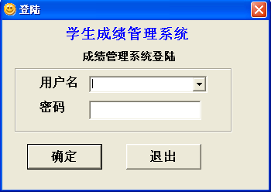

图4-1 登陆界面

以下是登陆模块的代码：

Private Sub Command1_Click()

Text1.Text = DBCombo1.Text

Data1.Recordset.FindFirst "name=" & "'" & Text1.Text & "'"

If Data1.Recordset.NoMatch Then

MsgBox ("没有此用户")

DBCombo1.Text = ""

Text2.Text = ""

Exit Sub

End If

If Text4.Text = Text2.Text Then

main.Show

Unload denglu

Exit Sub

End If

If Not (Text4.Text = Text2.Text) Then

MsgBox ("密码错误")

Text2.Text = ""

Exit Sub

End If

End Sub

Private Sub Command2_Click()

End

End Sub

Private Sub Form_Load()

Data1.DatabaseName = App.Path & "\DATABASE\USER1.mdb"

End Sub

进入主界面后，用户可以进行学生信息添加、删除、修改、查询和打印以及对数据库的备份等操作。如图4-2所示

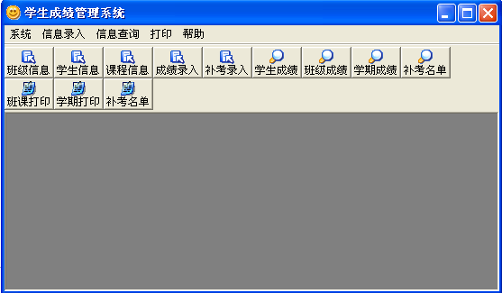

图4-2 系统主界面

下面是主界面模块的代码：

Private Sub bklr_Click()

bukao.Show

End Sub

Private Sub bkxshchx_Click()

chaxun_bukao.Show

End Sub

Private Sub bkxshmddy_Click()

dayin_bukao.Show

End Sub

Private Sub chjlr_Click()

chengji.Show

End Sub

Private Sub gyrj_Click()

frmAbout.Show

End Sub

Private Sub kchxxlr_Click()

kecheng.Show

End Sub

Private Sub MDIForm_Load()

End Sub

Private Sub shjbf_Click()

beifen.Show

End Sub

Private Sub tch_Click()

End

End Sub

Private Sub xshxxlr_Click()

xuesheng.Show

End Sub

Private Sub yhqx_Click()

quanxian.Show

End Sub

### 4.2.1系统管理模块设计

在这里管理员可以进行添加用户、修改用户和删除用户等操作。如图4-3所示

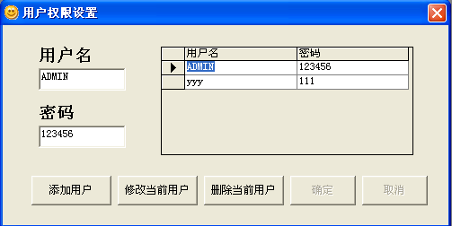

图4-3 用户权限设置

用户权限设置代码如下：

Private Sub Command1_Click()

Data1.Recordset.AddNew

Command1.Enabled = False

Command2.Enabled = False

Command3.Enabled = True

Command4.Enabled = True

End Sub

Private Sub Command2_Click()

Data1.Recordset.Edit

Command1.Enabled = False

Command2.Enabled = False

Command3.Enabled = True

Command4.Enabled = True

End Sub

Private Sub Command3_Click()

Data1.Recordset.Update

Data1.Refresh

Command1.Enabled = True

Command2.Enabled = True

Command3.Enabled = False

Command4.Enabled = False

End Sub

Private Sub Command4_Click()

Data1.UpdateControls

Data1.Refresh

Command1.Enabled = True

Command2.Enabled = True

Command3.Enabled = False

Command4.Enabled = False

End Sub

Private Sub Command5_Click()

answer = MsgBox("确定删除数据吗？", 305, "核对框")

If answer = 1 Then

Data1.Recordset.Delete

Data1.Refresh

End If

End Sub

Private Sub Form_Load()

Data1.DatabaseName = App.Path & "\DATABASE\user1.mdb"

End Sub

### 4.2.2信息录入模块设计

包括对班级信息、学生基本信息、课程信息、学生成绩信息、学生补考信息的录入、修改和删除。

班级信息录入

用户在班级输入框中输入要添加的班级信息，点击添加按钮，如果班级信息出现在右侧的表格中就说明信息添加成功。用户也可以对已经添加的信息进行修改和删除，具体操作是选中要修改或者删除的班级信息点击修改或者删除按钮执行相应的操作，如果已经添加的班级信息很多，你可以通过模糊查找来帮你找出比较匹配的班级信息并将查询结果显示在右侧的表格中，便于用户进行修改或删除。如图4-4所示

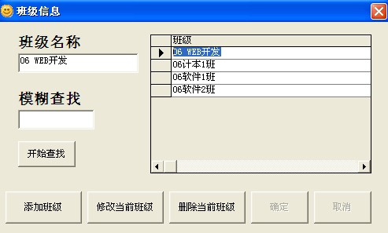

图4-4 班级信息

班级信息录入的代码：

Private Sub Command1_Click()

Data1.Recordset.AddNew

Command1.Enabled = False

Command2.Enabled = False

Command3.Enabled = True

Command4.Enabled = True

End Sub

Private Sub Command2_Click()

Data1.Recordset.Edit

Command1.Enabled = False

Command2.Enabled = False

Command3.Enabled = True

Command4.Enabled = True

End Sub

Private Sub Command3_Click()

Data1.Recordset.Update

Data1.Refresh

Command1.Enabled = True

Command2.Enabled = True

Command3.Enabled = False

Command4.Enabled = False

End Sub

Private Sub Command4_Click()

Data1.UpdateControls

Data1.Refresh

Command1.Enabled = True

Command2.Enabled = True

Command3.Enabled = False

Command4.Enabled = False

End Sub

Private Sub Command5_Click()

answer = MsgBox("确定删除数据吗？", 305, "核对框")

If answer = 1 Then

Data1.Recordset.Delete

Data1.Refresh

End If

End Sub

Private Sub Command6_Click()

Dim bm

bm = Data1.Recordset.Bookmark

Data1.Recordset.FindFirst "班级 Like " & "'*" & Text2.Text & "*'"

If Data1.Recordset.NoMatch Then

MsgBox ("没有符合条件的记录")

Data1.Recordset.Bookmark = bm

End If

End Sub

Private Sub Form_Load()

Data1.DatabaseName = App.Path & "\DATABASE\stu1.mdb"

End Sub

在此输入学生的基本信息包含班级学号、姓名、性别、出生日期、文化程度、籍贯、民族、入学日期、身份证号等，主要是对学生信息的登记。

管理员还可以在右侧表格中对已经选中的学生信息进行修改或者删除，如果学生信息比较多，而你要进行操作的学生的信息没有显示出来，你可以通过查找进行快速定位，查找分为按学号查找和按姓名查找。如图4-5所示：

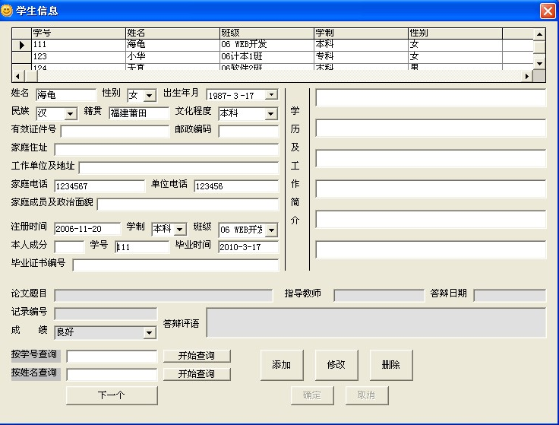

图4-5 学生信息

学生信息模块的代码：

Private Sub Command1_Click()

Dim bm

bm = Data1.Recordset.Bookmark

Data1.Recordset.FindFirst "学号 Like " & "'*" & Text27.Text & "*'"

If Data1.Recordset.NoMatch Then

MsgBox ("没有符合条件的记录")

Data1.Recordset.Bookmark = bm

End If

End Sub

Private Sub Command2_Click()

Dim bm

bm = Data1.Recordset.Bookmark

Data1.Recordset.FindFirst "姓名 Like " & "'*" & Text28.Text & "*'"

If Data1.Recordset.NoMatch Then

MsgBox ("没有符合条件的记录")

Data1.Recordset.Bookmark = bm

End If

End Sub

Private Sub Command3_Click()

Dim bm

bm = Data1.Recordset.Bookmark

Data1.Recordset.FindNext "姓名 Like " & "'*" & Text28.Text & "*'"

If Data1.Recordset.NoMatch Then

MsgBox ("没有符合条件的记录")

Data1.Recordset.Bookmark = bm

End If

End Sub

Private Sub Command5_Click()

Data1.Recordset.Edit

Command4.Enabled = False

Command5.Enabled = False

Command6.Enabled = True

Command7.Enabled = True

End Sub

Private Sub Command7_Click()

Data1.UpdateControls

Data1.Refresh

Command4.Enabled = True

Command5.Enabled = True

Command6.Enabled = False

Command7.Enabled = False

End Sub

Private Sub Command8_Click()

answer = MsgBox("确定删除数据吗？", 305, "核对框")

If answer = 1 Then

Data1.Recordset.Delete

Data1.Refresh

End If

End Sub

Private Sub DBGrid1_Click()

End Sub

Private Sub Form_Load()

Data1.DatabaseName = App.Path & "\DATABASE\stu1.mdb"

Data2.DatabaseName = App.Path & "\DATABASE\stu1.mdb"

End Sub

3.课程信息录入

主要是对学生所学课程信息进行添加、修改和删除。管理员在课程名输入框中输入要添加的课程名称，点击添加按钮，如果课程信息出现在右侧的表格中，就说明信息添加成功。在这里也可以选中右侧表格中的信息对课程信息进行修改或者删除，管理员也可以通过利用查找功能快速定位你想要操作的课程信息，便于管理。如图4-6所示：

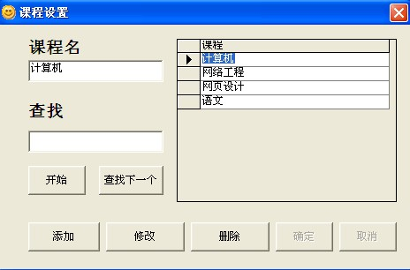

图4-6 课程设置

4.成绩信息录入

管理员在此窗口输入要输入学生所属班级，学生所学的课程和学期后，点击“确定”按钮，在下面的表格中就会列出班级所有学生的学号和姓名，如果某位学生这门学科已经输入成绩则显示该学生的成绩情况。选中要进行成绩录入的学生，在窗口下面就会显示选中学生的“学号”和“姓名”，在后面的输入框中输入相应的信息，点击“确定并输入下一成绩”按钮，该学生的成绩就添加成功了。如果点击“对已输入成绩进行删除”按钮，则将已经输入的成绩信息删除。如图4-7所示

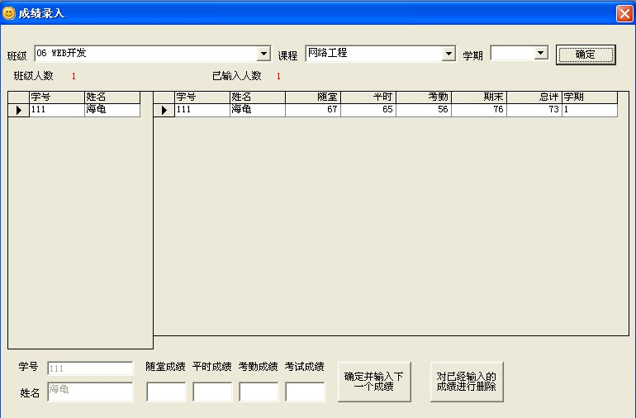

图4-7 成绩信息录入

成绩录入代码如下：

Private Sub Command1_Click()

MsgBox ("注意，学期一定要输入正确")

SQLStr = "SELECT 学号,姓名 FROM 学生"

SQLStr = SQLStr + " WHERE 班级 like " & "'" & DBCombo1.Text & "'"

SQLStr = SQLStr + "order by 学号"

Data3.RecordSource = SQLStr

Data3.Refresh

Text1.DataField = "学号"

Text2.DataField = "姓名"

sSQLStr = "SELECT 学号,姓名,随堂,平时,考勤,期末,总评,学期 from 成绩"

sSQLStr = sSQLStr + " where 班级 like " & "'" & DBCombo1.Text & "'"

sSQLStr = sSQLStr + " and 课程 like " & "'" & DBCombo2.Text & "'"

sSQLStr = sSQLStr + "order by 学号"

Data5.RecordSource = sSQLStr

Data5.Refresh

Label10.Caption = Str$(Data3.Recordset.RecordCount)

Label11.Caption = Str$(Data5.Recordset.RecordCount)

End Sub

Private Sub Command2_Click()

If Data3.Recordset.EOF Then

MsgBox ("已输入完成！")

Exit Sub

End If

If Text3.Text = "" Or Text4.Text = "" Or Text5.Text = "" Or Text6.Text = "" Then

MsgBox ("数据有误")

Exit Sub

End If

sui = Val(Text3.Text)

ping = Val(Text4.Text)

kaoqin = Val(Text5.Text)

qimo = Val(Text6.Text)

zongping = sui * 0.05 + ping * 0.1 + kaoqin * 0.05 + qimo * 0.8

Text7.Text = Str$(Int(zongping + 0.5))

Data4.Recordset.AddNew

Text8.Text = Text1.Text

Text9.Text = Text2.Text

Text10.Text = DBCombo1.Text

Text11.Text = DBCombo2.Text

Text12.Text = Combo1.Text

Text13.Text = Text3.Text

Text14.Text = Text4.Text

Text15.Text = Text5.Text

Text16.Text = Text6.Text

Text17.Text = Text7.Text

Data4.Recordset.Update

Data3.Recordset.MoveNext

Data5.Refresh

Data5.Recordset.MoveLast

Label11.Caption = Str$(Data5.Recordset.RecordCount)

Text3.Text = ""

Text4.Text = ""

Text5.Text = ""

Text6.Text = ""

End Sub

Private Sub Command3_Click()

SQLStr = "SELECT * FROM 成绩"

SQLStr = SQLStr + " WHERE 学号 like " & "'" & Text1.Text & "'"

SQLStr = SQLStr + " and 课程 like " & "'" & DBCombo2.Text & "'"

Data6.RecordSource = SQLStr

Data6.Refresh

answer = MsgBox("确定删除数据吗？", 305, "核对框")

If answer = 1 Then

Data6.Recordset.Delete

Data6.Refresh

Data5.Refresh

Data4.Refresh

Label11.Caption = Str$(Data5.Recordset.RecordCount)

End If

End Sub

Private Sub Command4_Click()

Command3.Enabled = True

Command4.Enabled = False

DBGrid2.AllowUpdate = False

End Sub

Private Sub Form_Load()

Data1.DatabaseName = App.Path & "\DATABASE\stu1.mdb"

Data2.DatabaseName = App.Path & "\DATABASE\stu1.mdb"

Data3.DatabaseName = App.Path & "\DATABASE\stu1.mdb"

Data4.DatabaseName = App.Path & "\DATABASE\stu1.mdb"

Data5.DatabaseName = App.Path & "\DATABASE\stu1.mdb"

Data6.DatabaseName = App.Path & "\DATABASE\stu1.mdb"

End Sub

5.补考信息的录入。

管理员在此主要是对参加补考的学生的补考成绩进行录入，主要操作步骤是：在学号一栏输入要添加补考成绩的的学生的学号，选择其补考的科目，点击“确定”按钮，在窗口表格中就会显示学生的成绩信息，点击“修改成绩”按钮，对成绩进行修改，点击“确定”按钮，补考成绩就添加成功。(如图4-8所示)

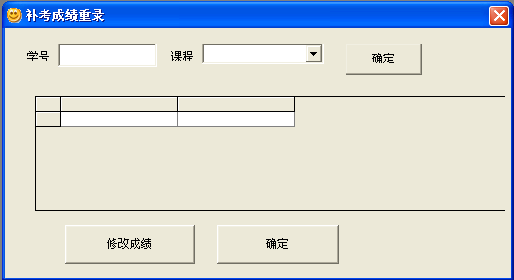

图4-8 补考成绩重录

### 4.2.3信息查询模块设计

1．学生成绩查询

用户在“输入学号”框中输入要查询的学生的学号，点击“确定” 按钮，下面表格中会显示该学生的各科目成绩。如图4-9所示

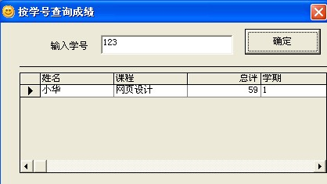

图4-9 学生成绩查询

2．班级课程成绩查询

用户输入班级和课程信息，点击“确定”按钮，查询的结果就会显示自下面的表格中。如图4-10所示

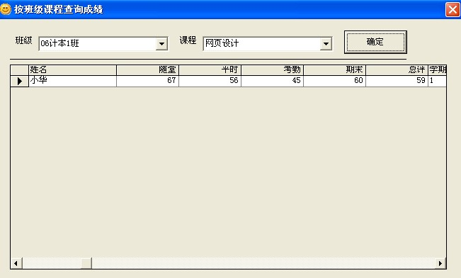

图4-10 班级课程成绩查询图

1.班级学期成绩查询

用户输入班级和学期信息，点击“确定”按钮，查询的结果就会显示自阿下面的表格中。如图4-11所示：

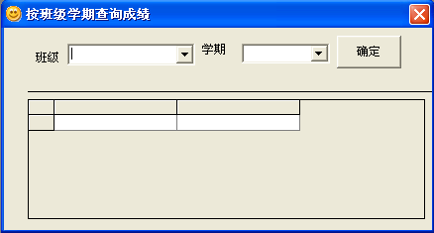

图4-11 班级学期成绩查询图

2.补考学生查询

用户输入学号，点击“确定”按钮，查询的结果就会显示自阿下面的表格中，通过此功能，用户可以查询某一个学生的不及格科目。 如图4-12所示：

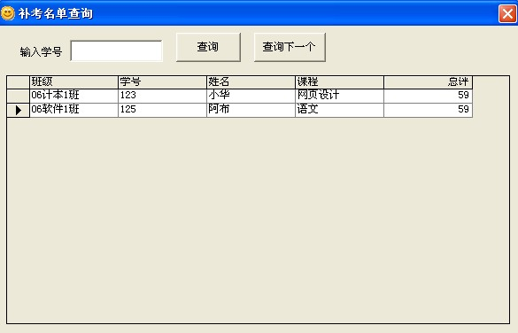

图4-12 补考名单查询图

### 4.2.4信息打印模块设计

1．班级课程成绩打印

用户输入班级和所要打印的课程，点击“打印”按钮，可以通过打印功能打印某一各班级的成绩。以Excel表格的形式打印出来，便于浏览。如图4-13所示：

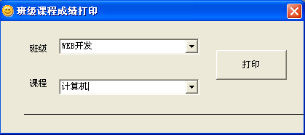

图4-13 班级课程成绩打印图

班级课程成绩打印模块代码如下：

Dim exlapp As New Excel.Application

Dim exlbook As Excel.Workbook

Dim exlsheet As Excel.Worksheet

Dim mydb As Database '定义数据库

Dim rs As Recordset '定义字段

Private Sub Command1_Click()

SQLStr = "SELECT * FROM 成绩"

SQLStr = SQLStr + " WHERE 班级 like " & "'" & DBCombo1.Text & "'"

SQLStr = SQLStr + " and 课程 like " & "'" & DBCombo2.Text & "'"

SQLStr = SQLStr + "order by 学号"

Set exlapp = New Excel.Application

exlapp.Workbooks.Open App.Path + "\dayin\banji.xlt"

Set mydb = Workspaces(0).OpenDatabase(App.Path + "\database\stu1.mdb") '打开数据库

Set rs = mydb.OpenRecordset(SQLStr) '打开表

Dim rows As Integer

rows = 4

If rs.RecordCount > 0 Then

'将数据库信息添加到Excel表中

exlapp.Sheets(1).Cells(2, 2) = rs.Fields("班级")

exlapp.Sheets(1).Cells(2, 4) = rs.Fields("课程")

While Not rs.EOF

With exlapp.Sheets(1)

.Cells(rows, 1) = rs.Fields("学号")

.Cells(rows, 2) = rs.Fields("姓名")

.Cells(rows, 3) = rs.Fields("总评")

.Cells(rows, 4) = rs.Fields("学期")

rs.MoveNext

rows = rows + 1

End With

Wend

exlapp.Visible = True

Else

MsgBox "没有数据！"

End If

End Sub

Private Sub Form_Load()

Data1.DatabaseName = App.Path & "\DATABASE\stu1.mdb"

Data2.DatabaseName = App.Path & "\DATABASE\stu1.mdb"

End Sub

1.班级学期成绩打印

用户输入班级和所要打印的学期信息，点击“打印”按钮，可以通过打印功能打印某一各班级的成绩。以Excel表格的形式打印出来，便于浏览。如图4-14所示：

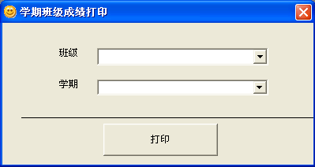

图4-14 学期班级成绩打印图

1.补考学生名单打印

这里的主要功能可以以班级为单位将某各班级的不及格学生的信息打印出来，也可以将某一门科目的不及格的学生打印出来。如图4-15所示：

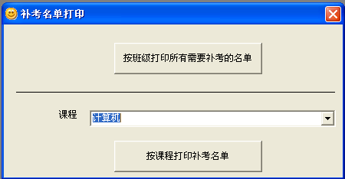

图4-15 补考名单打印图

# 第五章系统测试与维护

5.1 系统测试

### 5.1.1软件测试的目的

一个程序并不可能达到十分完美，难免存在一些错误。如果不能及时将其找出并修改，会造成系统崩溃并造成不必要的损失。通软件测试，尽可能多的找出系统中的错误，以便与及时修改。学生成绩管理系统是对学生成绩进行管理的系统，一旦系统无法运行，对学校的教学会有很多的影响。所以通过软件测试的手段，尽可能排除程序中的错误，已达到程序运行稳定的目的，使学校的教学不会因此受到影响。

### 5.1.2系统的测试环境

1. 系统测试的性能要求

系统的性能要求通常指系统需要的存储容量以及后援存储，重新启动和安全性,运行效率等方面的考虑。

系统运行时对数据的保密性要求不高对一般的数据不要求进行加密。另外，该系统对其它运用软件几乎无依赖性，程序较稳定。

2． 其他方面

本系统有较好的可维护性、可靠性、可理解性、效率。但是，这两部分都调用的是同一数据库，只不过内部管理人员能实现所有管理功能，而外部学生访问数据库时，一些功能被屏蔽，只能进行查询。

### 5.1.3测试方案设计

1．测试方法：黑盒测试+白盒测试

所有参与设计的人员都做白盒测试来对系统按照内部逻辑的处理过程，对程序的所有逻辑路径进行测试，而对于没有参于本系统的人员采用黑盒测试方法来对按照系统的规格说明要求，输入适当的数据，来对系统进行测试。

2．测试数据

（1）信息输入

选择几组数据进行添加、修改、删除等操作，实现其基本功能

（2） 信息查询

信息输入后，通过信息查询，查看结果是否和设计时数据一致，以确认数据的正确性。，

3．测试步骤

它分为4 个步骤进行，即

（1）单元测试

它是对程序的最小单位——模块进行的测试，又称为模块测试。它依据详细设计说明书和源程序代码，采用白盒法进行测试，以便发现名模块内部可能存在的各种错误。

（2）集成测试

它是将各个模块组装在一起进行测试，它依据总体设计说明书进行。根据各模块组成方式不同可分为两种方法：一种称为非渐增式集成测试；另一种称为渐增式集成测试。

（3）确认测试

它是检验软件的功能和性能及其他特性是否与用户所合理期待的要求一致。它又可称为有效性测试。它依据需求分析，使用黑盒法进行测试。

（4）系统测试

它是将一个已经过确认测试的软件与计算机的硬件、外设、某些支持软件、数据和人员等其他系统元素结合在一起，在实际运行环境下，进行一系列的整体、有效性的测试。

4．故障对策

测试过程中的故障推测：

测试中可能出现数据信息不能保存、 查询信息时候出现死机的现象措施：

1．信息不能保存的原因可能是数据类型不一致

2．查询信息时候死机可能是查询方式不正确

### 5.1.4测试结果的评价

系统功能评价：此系统各模块都能实现各自的功能，符合学校对系统的要求，系统运行稳定。

结论：该系统可运用于实际当中。

5.2 系统维护

我所开发的学生成绩管理系统力求适应各大学院的成绩管理，所以在开发上应具有通用性以及可移植性，所以对系统的要求很高。因此系统在维护上应做到可维护性强，在功能上具有可扩充性。为了便于功能扩充和修改，可对软件进行周期性的维护，跟踪软件的质量变化。为了改善软件的可维护性，应逐步提高软件的技术和工具。软件应采用模块化技术进行开发。模块开发时候，各个模块应该并行开发，以提高软件开发效率。系统在第一阶段开发的时，备好软件系统的文档，以便二次开发时候便于修改，并做好文档的及时更新。

# 第六章用户手册

6.1 软件的安装

本系统是由VB跟access做的设计，所以只需安装VB跟access就可以运行此系统了。

6.2 登录界面

用户输入用户名和密码后，点击确定就可以进入系统。



图6-1 登陆界面

6.3 系统主界面

主界面中有班级信息、学生信息、课程信息、成绩的录入、补考录入、还可以对班级的成绩及学生的成绩进行查询，相对的还可以对相应的信息进行打印。



图6-2 系统主界面

6.4 信息的查询

点击班级信息可以出现以下界面，可以对班级的信息进行添加，修改，删除。



图6-3 班级信息图

点击学生信息，出现如图6-4的界面



图6-4 学生信息图

学生的基本信息包含班级学号、姓名、性别、出生日期、文化程度、籍贯、民族、入学日期、身份证号等，主要是对学生信息的登记。在此界面可以对学生的基本信息进行填写，另外管理员还可以对学生的信息进行修改或删除，如果学生的信息比较多，而你要进行操作的学生的信息没有显示出来，你可以通过查找进行快速的定位，有按学号查找和姓名查找。

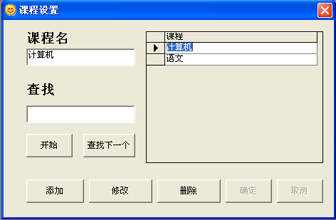

图6-5 课程设置图

点击课程信息出现上面的界面。

主要是对学生所学课程信息进行添加、修改和删除。管理员在课程名输入框中输入要添加的课程名称，在这里也可以选中右侧表格中的信息对课程信息进行修改或者删除，管理员也可以通过利用查找功能快速定位你想要操作的课程信息，便于管理。

6.5 各种信息的录入

在主界面点击成绩录入，管理员在此窗口输入要输入学生所属班级，学生所学的课程和学期后，点击“确定”按钮，在下面的表格中就会列出班级所有学生的学号和姓名，如果某位学生这门学科已经输入成绩则显示该学生的成绩情况。选中要进行成绩录入的学生，在窗口下面就会显示选中学生的“学号”和“姓名”，在后面的输入框中输入相应的信息，点击“确定并输入下一成绩”按钮，该学生的成绩就添加成功了。如果点击“对已输入成绩进行删除”按钮，则将已经输入的成绩信息删除。

点击补考录入，管理员在此主要是对参加补考的学生的补考成绩进行录入，主要操作步骤是：在学号一栏输入要添加补考成绩的的学生的学号，选择其补考的科目，点击“确定”按钮，在窗口表格中就会显示学生的成绩信息，点击“修改成绩”按钮，对成绩进行修改，点击“确定”按钮，补考成绩就添加成功。

6.6 相关资料的打印

班级课程成绩打印，用户输入班级和所要打印的课程，点击“打印”按钮，可以通过打印功能打印某一各班级的成绩。以Excel表格的形式打印出来，便于浏览。

班级学期成绩打印，用户输入班级和所要打印的学期信息，点击“打印”按钮，可以通过打印功能打印某一各班级的成绩。以Excel表格的形式打印出来，便于浏览。

补考学生名单打印，这里的主要功能可以以班级为单位将某各班级的不及格学生的信息打印出来，也可以将某一门科目的不及格的学生打印出来。

# 第七章总结

系统运行时对数据的保密性要求不高,对一般的数据不要求进行加密。此外，对其它软件几乎没有依赖性，程序健壮性较好。

通过对系统的需求分析，让我深深的意识到它的重要性，在老师的指导下，使我进一步增强了做需求分析的能力！把以前书本上学到的知识真正用到了实践中去，开阔了思路，强化了思维。

这次全面的系统设计，首先让我感到非常有成就感！。在今后的工作的过程中，这样的困难会常常遇到的，别人不会帮你的，只要靠自己来解决。学无止境，我们要学的知识很多。

# 致谢

在本文完成之际，我由衷地感谢关怀、帮助、支持，鼓励我完成学业的老师。首先我使我深深体会到有付出才有收获，经过这么长时间的开发，我遇到许多难题，但是通过仔细研究查阅书籍许多问题都得到解决。再此要感谢我的导师，半年来她在学习、学习上一直对悉心指导，严格要求、热情鼓励，为我创造了很多锻炼提高的机会。

# 参考文献

[1] 李俊民 许波 编著. 《Visual Basic轻松入门》[M]. 人民邮电出版社.2009年.

[2]王珊 萨师煊 主编. 《数据库系统概论》第四版[M]. 第四版高等教育出版社，2006年.

[3] 李玉林. 《Visual Basic毕业设计指南与项目实践》[M].北京科学出版社.2008.

[4]李春葆张植民. 《Visual Basic 数据库系统设计与开发》[M].清华大学出版社.

[5]《Visual Basic 6.0信息管理系统开发实例导航》[M]. 北京人民邮电出版社.2005.